Makine Öğrenmesine Giriş

Generative Models

BATUHAN AGALDAY
2222705077

1.GİRİŞ

GENERATİVE MODELS (ÜRETKEN MODELLER) NEDİR?
Üretken modeller, geleneksel makine öğrenmesinin aksine bir şeyi sınıflandırmaktan daha çok yeni örnekler üretir. Örneğin geleneksel modeli, kedi resimleriyle eğitirsek ona bu bir kedi mi diye sorduğumuzda evet veya hayır cevabını verir. Ancak üretken modelde bu durum farklı ona kedi resimleri veririz o da daha önce ona vermediğimiz bir kedinin resmini çizer. İşte bu üretken modeli kısa bir örnekle açıklamak için yeterlidir.

GENERATİVE MODELS NEDEN ÖNEMLİ?
Üretken modeller, diğer modeller gibi uçuk sayılarda örnek ile eğitilmesine gerek kalmadan olayın özünü anlayarak yeni ve özgün örnekler ortaya koyar bu da otonom araçlar, tıbbi durumlarda az örnek ile yeni veriler elde ederek olayların önceden simüle edilebilmesini sağlar.

2.TEMEL KAVRAMLAR
2.1 Autoencoders (Oto kodlayıcılar)
Oto kodlayıcılar, girdiyi kendine hedef çıktı olarak alan girdinin temsilini oluşturmaya çalışan yapay sinir ağıdır. Temel amaçları Girdi verilerini alıp gürültüleri temizleyerek girdiyi kayıpsız olarak çıkartmaktır.

2.2 VARIATIONAL AUTOENCODERS
(Varyasyonel Oto kodlayıcılar)
Oto kodlayıcılar, her ne kadar veriyi alıp sıkıştırıp gürültülerini temizleyip tekrar eski haline döndürse de yeni özgün veri oluşturamazlar. Varyasyonel oto kodlayıcılar veriyi sıkıştırmakla kalmayıp, veriyi ortalama ve standart sapma vektörleri ile bir dağılımla özgün çıktılar oluşturmasını sağlar.

2.3 GENERATIVE ADVERSARIAL NETWORKS (GAN)
(ÜRETİCİ ÇEKİŞMELİ AĞLAR)
Üretken Çekişmeli Ağlar bir rekabet yaklaşımıyla çalışır. Biri rastgele gürültüden sahte veri üreten, diğeri ise bu verinin gerçek mi sahte mi olduğunu anlamaya çalışan iki ağ birbiriyle yarışır. Bu olay üretici ağın zamanla kendini geliştirerek gerçeğinden ayırt edilemeyecek kadar net ve tamamen özgün çıktılar vermesini sağlar.

2.4 SUPER RESOLUTION (Süper Çözünürlük)
Klasik yöntemler bir fotoğrafı büyütürken görüntüyü sadece esnetir; bu da fotoğrafın bulanıklaşmasına ve kalitesinin bozulmasına yol açar. Süper Çözünürlük ise fotoğrafı basitçe büyütmek yerine. Üretken modelleri kullanarak, düşük kaliteli fotoğrafta detayları ve eksik parçaları tahmin eder, ardından o kısımları sıfırdan çizer. Böylece sistem, bulanık bir görüntüyü alıp, gerçeğinden ayırt edilemeyecek kadar net ve yepyeni bir fotoğrafa dönüştürür.

2.5 LATENT SPACE (Gizli Uzay)
Gizli Uzay kavramı, sistemin verileri kopyalamak yerine onların arkasındaki temel özellikleri kavrayıp depoladığı bir çalışma alanıdır. Sistem, verinin yüzeydeki karmaşık detaylarına boğulmak yerine, onu oluşturan en belirgin yapıtaşlarını çıkarır ve sıkıştırarak bu alana yerleştirir. Bu sistemde, benzer nitelikler taşıyan bilgiler otomatik olarak birbirine yakın konumlandırılır. Üretken model yeni bir içerik oluşturmak istediğinde bu alanın içinde matematiksel olarak yer değiştirir. Bu yer değiştirme işlemi, sistemin öğrendiği kurallarla tamamen uyumlu ve daha önce var olmayan yeni çıktıların oluşmasını sağlar.

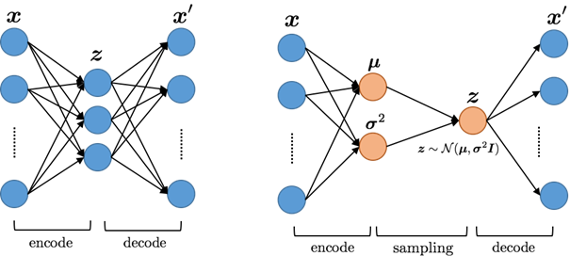
3.YÖNTEM / MODEL AÇIKLAMASI

Üretken modeller, şeklimizin sağ tarafındaki görsel (VAE) ile kolayca açıklanabilir. X girdilerimizin özleri, gizli uzay kısmında bazı parametrelerle matematiksel olarak belirli bir alana dağıtılır sonra da x girdilerine çok benzeyen ancak özgün olan yeni $\hat{x}$ çıktıları elde edilir. Olayın işleyişi temel olarak bu şekildedir.
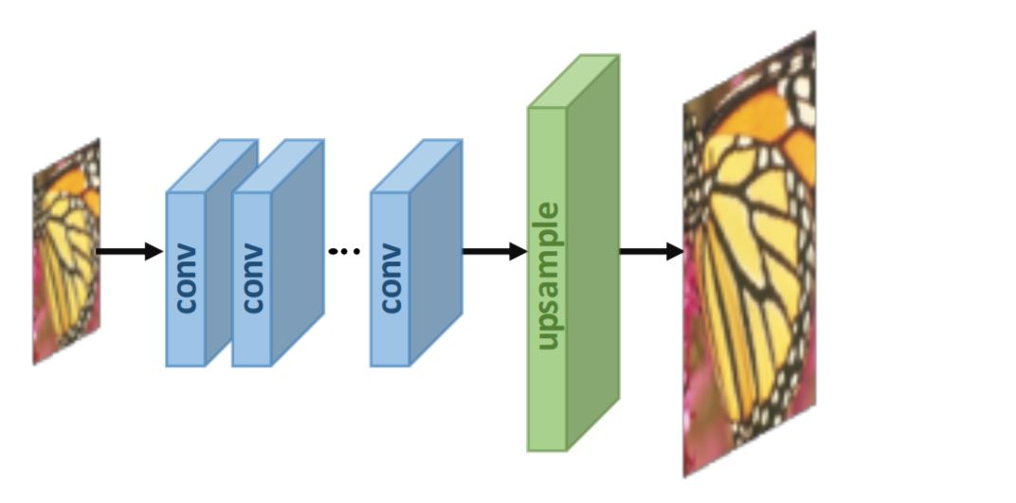

Süper Çözünürlük modelleri, devasa veri setlerinden öğrendiği kalıpları kullanarak eksik piksellerin ne olması gerektiğini tahmin eder ve yeniden inşa eder.
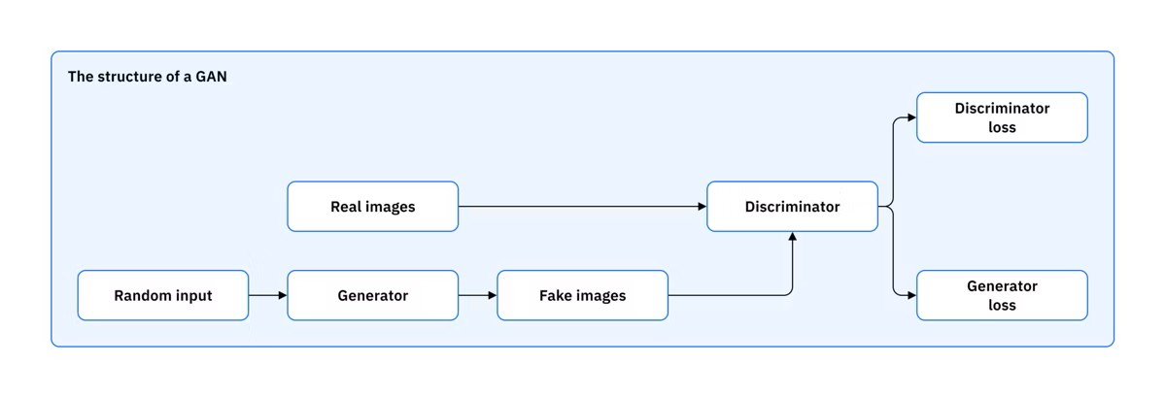
GAN, makineye kendi kendine çizmeyi öğretmek yerine, iki farklı sinir ağını yarıştıran ve bu çekişme sayesinde mükemmel ve yepyeni görüntüler sentezlemeyi başaran bir rekabet mimarisidir.

4.UYGULAMA ALANLARI

Üretken modellerin uygulama alanları, günümüzde tıbbi cihazlarda (röntgen / mr) oluşan gürültüleri temizlemede kullanılıyor. Otonom sürüşlerde yaşanabilecek hataların örneklerini azaltarak maaliyetin azalmasına yardımcı oluyor.

5.YAPILAN MİNİ PROJE VE AÇIKLAMASI
Bu mini projede, "görüntü oluşumu" sürecini uygulamalı olarak göstermeyi amaçladım. Amacım, bilgisayarın var olan bir resmi kopyalamak yerine, sadece rastgele anlamsız piksellerden yola çıkarak sıfırdan ve kendi kendine anlamlı bir görüntü sentezlemeyi nasıl öğrendiğini modellemekti. Projemi GAN (üretken çekişmeli ağlar) mimarisiyle, MNIST (el yazısı rakamları) veri setini kullanarak tasarladım. Farklı insanların 0’dan 9’a kadar olan ramaklarım siyah beyaz 28x28 piksel boyutlarındaki binlerce görüntüsünden oluşuyor.
MNIST veri setinin sisteme entegre edilmesi, piksellerin normalize edilmesi ve verilerin ağa yüksek performansla beslenmesi süreçlerini tf.data API'si ile gerçekleştirdim.
Modelin her 5 turda bir epoch ürettiği görüntülerin gelişim evrelerini ekrana çizdirmek ve eğitim sonucunu görsel bir kanıt olarak sunmak için ise Matplotlib ve Numpy kütüphanelerinden faydalandım

Program çıktım:
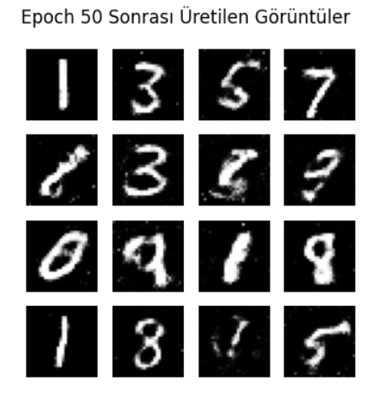
Modelin orijinal veri setindeki pikselleri basitçe ezberlemediğini, aksine el yazısıyla yazılmış rakamların karakteristik özelliklerini öğrenerek, daha önce hiç var olmayan yeni görüntüleri sıfırdan oluşturabileceği kanıtlamıştır.
6.SONUÇ

Klasik programlar sadece var olan veriyi kopyalayıp ekrana yansıtırken, Üretken Çekişmeli Ağlar (GAN) tıpkı bir ressam gibi sıfırdan içerik üretir. Bu projede, yapay zekanın rastgele ve anlamsız piksel karıncalanmalarından başlayıp, kendi kendine gerçeğe çok benzeyen el yazısı rakamlar çizmeyi öğrenişini aşama aşama gözlemledik. Özetle modelin veriyi sadece ezberlemediğini, verinin arkasındaki mantığı kavrayarak görüntü oluşumu sürecini başarıyla gerçekleştirebildiğini kanıtlamış olduk.
Bu projeyi hazırlarken Üretken modellerin çalışma mantığını, modelin Gizli Uzay üzerinden yeni verileri nasıl sentezlediğini derinlemesine anladım.

7. KAYNAKÇA

[1] G. Çelik ve M. F. Talu, "Çekişmeli üretken ağ modellerinin görüntü üretme performanslarının incelenmesi," BAUN Fen Bil. Enst. Dergisi, cilt 22, sayı 1, ss. 181-192, 2020. [Çevrimiçi]. Erişim adresi: https://dergipark.org.tr/tr/download/article-file/942990 (Erişim tarihi: 25 Nisan 2026).

[2] "What are Generative Adversarial Networks (GANs)?," IBM. [Çevrimiçi]. Erişim adresi: https://www.ibm.com/think/topics/generative-adversarial-networks (Erişim tarihi: 25 Nisan 2026).

[3] "Latent Space in Deep Learning," GeeksforGeeks. 14 Nisan 2026. [Çevrimiçi]. Erişim adresi: https://www.geeksforgeeks.org/deep-learning/latent-space-in-deep-learning/ (Erişim tarihi: 25 Nisan 2026).

